临清市久达机械制造有限公司
年产100万套轴承套圈项目
竣工环境保护验收监测报告表

建设单位: 临清市久达机械制造有限公司

编制单位：山东合创环保科技有限公司

2020年6月
建设单位法人代表：
项 目 负 责 人：
编制单位编 制 人：
编制单位审 核 人：

建设单位：临清市久达机械制造有限公司
电 话：13884834831
邮 编：252664
地 址：山东省聊城市临清市潘庄镇前汪堤村村南

编制单位：山东合创环保科技有限公司
电 话：0635-6060868
传 真：0635-6060868
地 址：山东省阳谷县祥光经济开发区西区329号

目 录

表一 项目简介及验收监测依据 1
表二 项目概况 3
表三 主要污染源、污染物处理和排放情况 8
表四 环境影响报告表主要结论及审批部门审批意见 10
表五 工况监测及质量控制 12
表六 验收监测内容 14
表七 验收监测期间生产工况记录及验收监测结果 15
表八 环境管理调查情况及环评批复落实情况 16
表九 验收监测结论 18

附件：
1、建设项目工程竣工环境保护“三同时”验收登记表
2、临清市久达机械制造有限公司验收监测委托函
3、临清市行政审批服务局临审环评[2020]05号文《关于临清市久达机械制造有限公司年产100万套轴承套圈项目环境影响报告表的批复》（2020.01.16）
4、临清市久达机械制造有限公司环保管理制度
5、检测报告
6、危废处置协议
7、临清市久达机械制造有限公司年产100万套轴承套圈项目竣工环境保护验收组意见及专家签字

表一 项目简介及验收监测依据
建设项目名称 | 年产100万套轴承套圈项目
建设单位名称 | 临清市久达机械制造有限公司
建设项目性质 | 新建£ 改扩建R 技改£ 迁建£
建设地点 | 山东省聊城市临清市潘庄镇前汪堤村村南
主要产品名称 | 轴承套圈
设计生产能力 | 年产100万套轴承套圈
实际生产能力 | 年产100万套轴承套圈
建设项目环评时间 | 2019年9月 | 开工建设时间 | 2020年2月
竣工时间 | 2020年3月 | 验收现场监测时间 | 2020.06.16-2020.06.17
环评报告表  审批部门 | 临清市行政审批  服务局 | 环评报告表  编制单位 | 青岛洁瑞环保技术服务  有限公司
投资总概算 | 500万元 | 环保总概算 | 10万元 | 比例 | 2.0%
实际总投资 | 500万元 | 实际环保投资 | 5万元 | 比例 | 1.0%
验收监测依据 | 1、国务院令（2017）年第682号《国务院关于修改〈建设项目环境保护管理条例〉的决定》（2017.07）；  2、原环保部（国环规环评[2017]4号）《建设项目竣工环境保护验收暂行办法》（2017.11.20）；  3、生态环境部公告2018年第9号《关于发布《建设项目竣工环境保护验收技术指南污染影响类》的公告》（2018.5.16）；  4、原环境保护部办公厅环办[2015]52号《关于印发环评管理中部分行业建设项目重大变动清单的通知》（2015.6.4）；  5、原环境保护部办公厅环办环评[2018]6号《关于印发制浆造纸等十四个行业建设项目重大变动清单的通知》（2018.1.29）；  6、生态环境部办公厅环办环评函〔2019〕934号《关于印发淀粉等五个行业建设项目重大变动清单的通知》（2019.12.23）；  7、山东省环境保护厅办公室鲁环办函〔2016〕141号《关于进一步加强建设项目固体废物环境管理的通知》（2016.09.30）；  8、2018年12月29日新修改的《中华人民共和国环境噪声污染防治法》；  9、2017年6月27新修订的《中华人民共和国水污染防治法》；  10、2018年10月26日新修订的《中华人民共和国大气污染防治法》；  11、青岛洁瑞环保技术服务有限公司编制的《临清市久达机械制造有限公司年产100万套轴承套圈项目环境影响报告表》（2016.7）；  12、临清市行政审批服务局临审环评[2020]05号文《关于临清市久达机械制造有限公司年产100万套轴承套圈项目环境影响报告表的批复》（2020.01.16）；  13、临清市久达机械制造有限公司环保验收监测委托函；  14、临清市久达机械制造有限公司年产100万套轴承套圈项目竣工环保验收监测方案。
验收监测标准 | 1、噪声  噪声执行《工业企业厂界环境噪声排放标准》（GB12348-2008）2类区标准要求。  2、固体废物  固体废物处置执行《一般工业固体废物贮存、处置场污染控制标准》(GB18599-2001)和《危险废物贮存污染控制标准》（GB18597-2001）及其修改单中相关标准要求。

表二 项目概况
工程建设内容：
1、地理位置及平面布置
本项目位于山东省聊城市临清市潘庄镇前汪堤村村南。项目周围地形平坦、配套设施条件具备。
项目所在地理位置示意图见附图1，项目周边关系卫星影像图见附图2，项目平面布置图见附图3。
2、企业概况
临清市久达机械制造有限公司位于山东省聊城市临清市潘庄镇前汪堤村村南，建设年产100万套轴承套圈项目，占地面积4600平方米，总投资500万元，项目新增职工10人，实行一班白班工作制，每班8小时，年生产300天。
3、项目进度
临清市久达机械制造有限公司2017年9月编制了《临清市久达机械制造有限公司年产100万套滚珠螺母副项目环境影响报告表》，2017年12月，临清市环境保护局以临环审[2017]639号文对该项目进行了批复。项目已于2017年12月26日完成了自主验收。
为扩大公司规模，临清市久达机械制造有限公司2019年9月委托青岛洁瑞环保技术服务有限公司编制了《临清市久达机械制造有限公司年产100万套轴承套圈项目环境影响报告表》，2020年1月，临清市行政审批服务局以临审环评[2020]05号文对该项目进行了批复。2020年6月，临清市久达机械制造有限公司委托山东合创环保科技有限公司承担了本项目竣工环保验收监测工作，我公司于2020.06.16-2020.06.17进行了现场监测。
4、建设内容
4.1生产规模及产品方案
年产100万套轴承套圈项目
4.2工程组成及建设内容
项目主要建设内容见下表：

表1 建设内容一览表
工程名称 | 环评建设情况 |  | 实际建设内容 | 备注
主体工程 | 生产车间1：安置磨床等轴承套圈加工线，建设磨床30台、车床6台。 |  | 同环评 | 依托原有
主体工程 | 生产车间2：安置磨床等轴承套圈加工线，建设磨床30台、车床6台。 |  | 同环评 | 依托原有
主体工程 | 生产车间3：安置磨床等轴承套圈加工线，建设磨床50台、车床6台。 |  | 同环评 | /
辅助工程 | 办公室一处、原料仓库一处、产品仓库一处 |  | 同环评 | 依托原有
公用工程 | 项目用水由项目区域自来水管网供给 |  | 同环评 | /
公用工程 | 项目用电由项目区域变电所提供 |  | 同环评 | /
环保工程 | 废气 | 项目淬火工序外协，无清洗工序，主要进行车加工和磨床加工，磨床采用乳化液和水，为湿磨状态，无废气产生。  因此本项目无废气产生。 | 同环评 | /
环保工程 | 废水 | 项目乳化液需要添加水，乳化液循环使用，定期添加，定期清理废乳化液作为危废，无生产废水产生；生活污水经环保厕所收集后定期清运，不外排。 | 同环评 | /
环保工程 | 噪声 | 通过选用低噪声设备、基础减振、车间隔声等措施，降低噪声对周围环境的影响。 | 同环评 | /
环保工程 | 固废 | 下脚料、残次品收集后外售综合利用；废抹布和生活垃圾；废润滑油、废乳化液、铁泥均为危险废物，暂存危废间，委托有相关危废处理资质的单位进行处置。 | 同环评 | /
5、生产设备
扩建项目生产设备详见下表：

表2 设备一览表
序号 | 设备名称 | 型号 | 环评数量（台/套） | 实际数量（台/套） | 备注
1 | 内控磨床 | 3MZ205 | 4 | 4 | 与环评一致
2 | 内控磨床 | 3MZ208 | 5 | 5 | 与环评一致
3 | 内沟道磨床 | 3MZ1310 | 5 | 5 | 与环评一致
4 | 内沟道磨床 | 3MZ133 | 5 | 5 | 与环评一致
5 | 外沟道磨床 | 3MZ145 | 5 | 5 | 与环评一致
6 | 外沟道磨床 | 3MZ147 | 5 | 5 | 与环评一致
7 | 平面磨床 | 7475B | 5 | 5 | 与环评一致
8 | 自动内圆磨床 | M2020 | 8 | 8 | 与环评一致
9 | 自动内圆磨 | M2030 | 8 | 8 | 与环评一致
10 | 半自动内圆磨床 | M2120 | 10 | 10 | 与环评一致
11 | 半自动内圆磨床 | M2110 | 8 | 8 | 与环评一致
13 | 半自动外圆磨床 | M8532 | 8 | 8 | 与环评一致
14 | 半自动外圆磨床 | M8240 | 8 | 8 | 与环评一致
15 | 半自动外圆磨床 | M8260 | 8 | 8 | 与环评一致
16 | 无心磨床 | 3MK6825 | 8 | 8 | 与环评一致
6、项目投资
本项目总投资为500万元，其中环保投资5万元，占总投资的1.0%。
实际环境保护投资见表所示：
表3 实际环保投资情况
环保设施 | 工程措施 | 投资金额（万元） | 备注
噪声 | 设备基础减振 | 2.0 | /
固废 | 一般固废临时储存场和危险废物暂存间 | 0.5 | /
固废 | 固体废物委托处置 | 0.5 | /
废水 | 环保厕所 | 2.0 | /
合计 | / | 5.0 | /
7、项目变更情况说明
项目无变更情况。

原辅材料消耗及公用工程：
1、主要原辅材料
扩建项目主要原辅材料见下表：
表6主要原辅材料消耗表
序号 | 名称 | 年用量 | 备 注
1 | 轴承锻件 | 3000t/a | /
2 | 毛坯套圈 | 10t/a | /
3 | 乳化液 | 0.1t/a | /
4 | 润滑油 | 0.1t/a | /
2、公用工程
（1）给排水
①给水：扩建项目用水主要包括生活用水和生产用水（乳化液配制用水）。
②排水：扩建项目无生产废水产生，生活污水经环保厕所收集后定期清运，不外排。
- 供电
本项目厂区用电由厂外高压架空线路引入，依托厂区内现有变配电室，能够满足生产、生活的需要。
- 供热
项目职工冬季取暖采用空调。

扩建项目主要工艺流程及产污环节
- 工艺流程
工艺流程简述：
购进的轴承锻件首先进行车工处理，处理后外协进行淬火加工；热处理后的锻件利用磨床依次进行磨削双端面、磨外圈外径、外圈沟道、磨内圈外径、内圈沟道，得到项目产品轴承套圈毛坯，检验入库。
生产工艺流程图及产污环节图见图1。
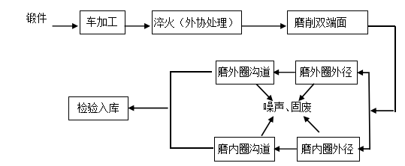

图1 生产工艺流程图及产污环节图
2、产污环节
（1）废水
扩建项目无生产废水产生，项目产生的废水主要为生活污水。
（2）废气
本项目无废气产生。
（3）噪声
本项目噪声源主要是磨床、车床等设备。
（4）固废
本项目产生的固体废物主要包括下脚料、残次品、废抹布、生活垃圾、废润滑油、废乳化液和铁泥。

表三 主要污染源、污染物处理和排放情况
1、废水治理/处置措施
本项目无生产废水产生。生活污水经环保厕所收集后定期清运，不外排。
2、废气治理/处置措施
项目淬火工序外协，无清洗工序，主要进行车加工和磨床加工，磨床采用乳化液和水，为湿磨状态，无废气产生。
因此本项目无废气产生。
3、噪声治理/处置措施
本项目噪声主要为磨床、车床等设备。
通过选用低噪声设备、合理布局、车间隔声、基础减震措施降低噪声对周围环境的影响。
4、固废
本项目产生的固体废物主要包括下脚料、残次品、废抹布、生活垃圾、废润滑油、废乳化液和铁泥。
下脚料、残次品收集后外售综合利用；废抹布和生活垃圾；废润滑油、废乳化液、铁泥均为危险废物，暂存危废间，委托临清市顺世环保科技有限公司进行处置。
表7 项目固废汇总表
固废名称 |  | 产生量（吨/年） | 处置方式 | 备注
一般固废 | 下脚料 | 20t/a | 外售综合利用 | /
一般固废 | 残次品 | 0.5t/a | 外售综合利用 | /
一般固废 | 废抹布 | 0.001 t/a | 委托环卫部门清运 | /
一般固废 | 生活垃圾 | 1.5t/a | 委托环卫部门清运 | /
危险固废 | 废润滑油 | 0.05t/a | 委托临清市顺世环保科技有限公司  进行处置 | /
危险固废 | 废乳化液 | 0.05t/a | 委托临清市顺世环保科技有限公司  进行处置 | /
危险固废 | 磨床铁泥 | 0.5t/a | 委托临清市顺世环保科技有限公司  进行处置 | /

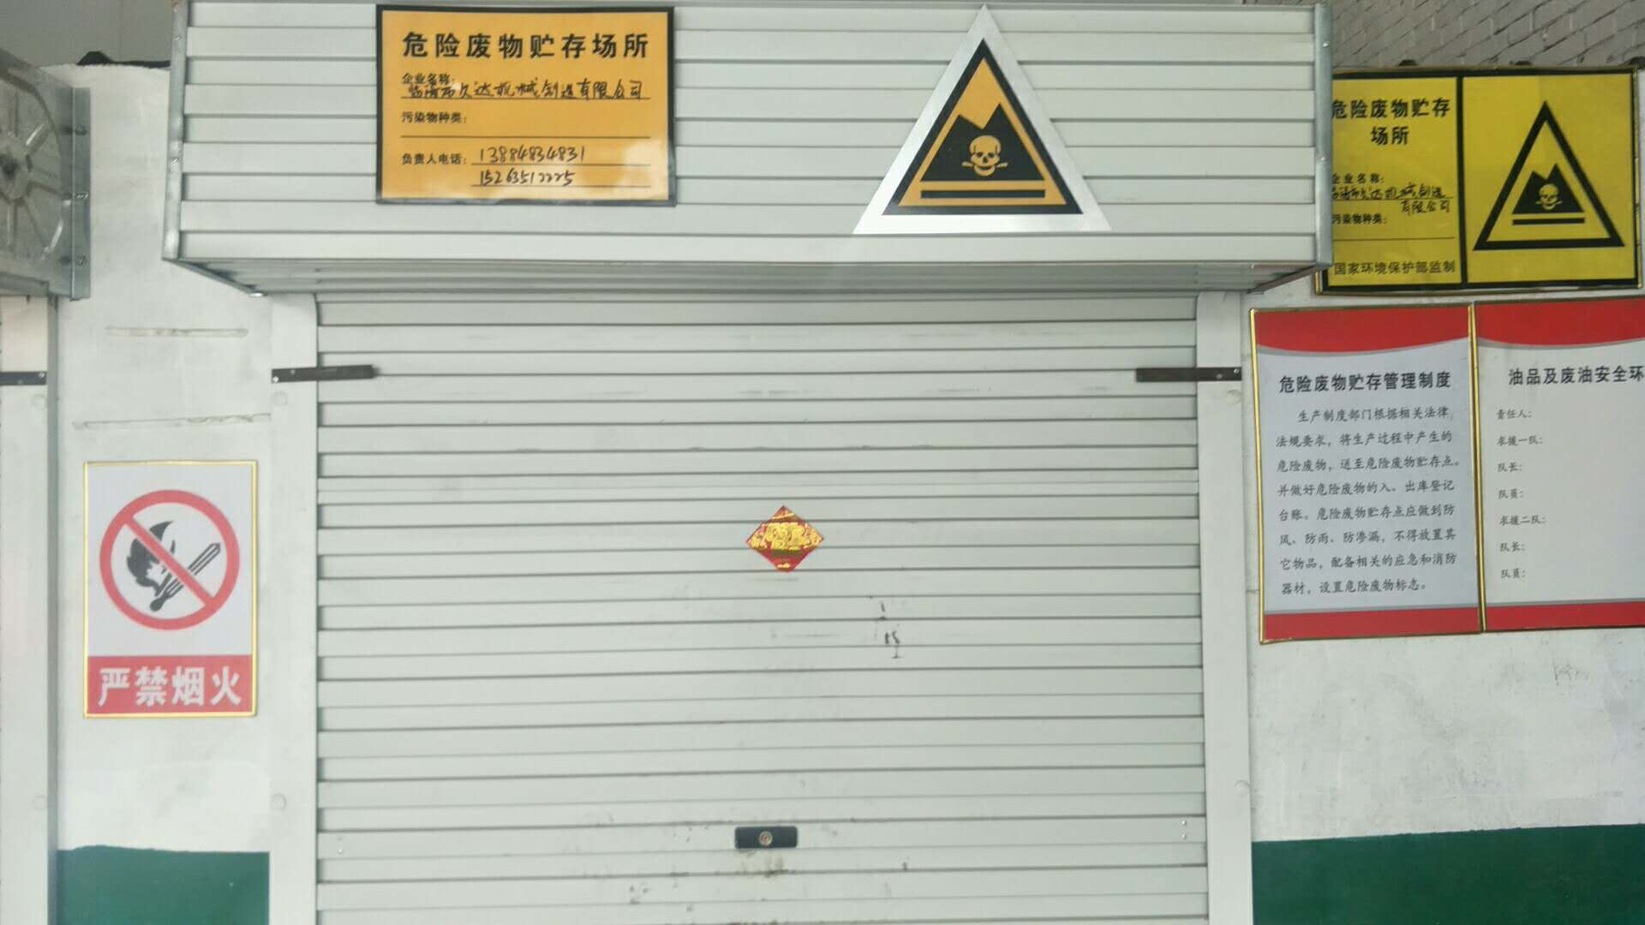 | 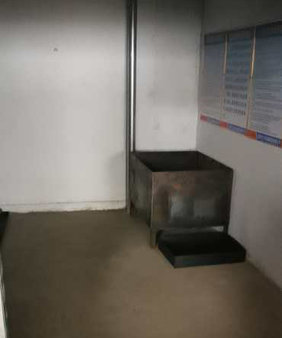
危废间外部 | 危废间内部
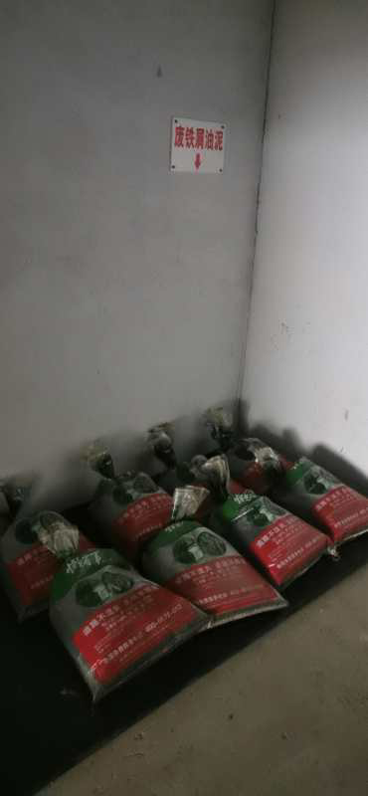 |  | 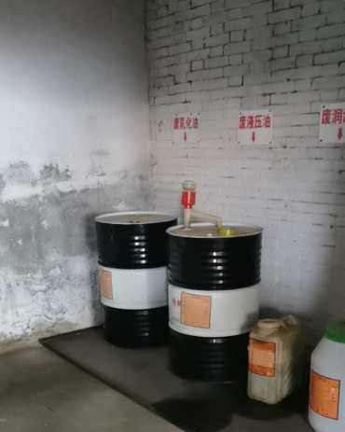
危废间内部
图4 项目危废间现场照片

表四 环境影响报告表主要结论及审批部门审批意见
1、环评结论
一、项目概况
本项目为临清市久达机械制造有限公司年产100万套轴承套圈项目，项目位于临清市潘庄镇前汪堤村，厂区原有项目为临清市久达机械制造有限公司年产100万套滚珠螺母副项目，原有项目于2017年9月编制了《临清市久达机械制造有限公司年产100万套滚珠螺母副项目环境影响报告表》，2017年12月7日临清市环境保护局对《临清市久达机械制造有限公司年产100万套滚珠螺母副项目环境影响报告表的批复》进行批复（临环审[2017]639号），项目于2017年12月26日进行了自主验收。
本项目在原有厂区进行扩建，生产规模为年产100万套轴承套圈项目，项目总投资500万元，厂区占地面积4600平方米。
根据《产业结构调整指导目录(2011年本)(修正)》，项目不属于鼓励类，也不属于限制类、淘汰类，该项目已取得山东省建设项目备案证明，项目代码为2019-371581-34-03-056321，符合国家产业政策；项目在原有厂区进行建设，用地为工业用地，符合潘庄镇镇村规划。
二、水环境影响评价结论
项目产生的废水主要为生活废水，生活废水产生量72m³/a，产生的废水进入环保厕所，环卫部门定期清理，不外排。
在严格落实生产区和危废暂存区等区域防渗的前提下，本项目的投产运营对地下水环境质量影响很小。
三、大气环境影响评价结论
项目生产过程无废气产生，不会对周围大气环境造成影响。
四、噪声评价结论
项目营运期噪声主要为车床、磨床等设备运行过程中产生的噪声，一般声级在75-80dB(A)。选用低噪声设备，设置于生产车间内，经过基础减振，再经过车间隔声，车间墙壁吸声处理，经预测，厂界噪声能够满足《工业企业厂界环境噪声排放标准》（GB12348-2008）中的2类标准要求。
五、固体废物评价结论
项目产生的固体废物主要包括生产过程产生的下脚料、残次品、废润滑油、废乳化液、铁泥、废抹布和员工办公生活产生的生活垃圾。
下脚料、残次品全部外卖回收利用；废润滑油、废乳化液、铁泥委托有相应危险废物资质的单位处置，废抹布和生活垃圾由环卫部门统一运走处理。项目产生的固体废物都可以得到妥善处置，对环境影响很小。
六、环境风险评价结论
根据《危险化学品目录（2015版）》，本项目无危险化学品，项目区不存在重大危险源。严格落实环评措施后，本项目环境风险可防可控。
七、总量控制
本项目无SO₂、NOx排放，项目生活污水量为72m³/a，进入环保厕所，环卫部门定期清理，不外排。因此，本项目不需要申请总量控制指标。
综上所述，项目在严格加强生产管理并落实各项污染防治措施后，预计排放的污染物可以满足国家规定的相应排放标准，对周围环境影响较小。因此，从环保角度讲，该项目建设是可行的。
2、审批部门审批意见
见附件。

表五 工况监测及质量控制
- 验收期间工况调查
验收监测期间，临清市久达机械制造有限公司年产100万套轴承套圈项目和年产100万套滚珠螺母副项目均正常生产，运行负荷均为90%～95%，项目运行正常、工况稳定、环境保护设施运行正常，符合验收监测应在工况稳定、生产负荷达设计生产能力负荷的要求。本监测结果能作为该项目竣工环境保护验收的依据。
表8 监测期间生产负荷统计表
时间 | 实际生产能力 | 设计生产能力 | 运行负荷
2020.06.17 | 2999套/d轴承套圈；  2999套/d滚珠螺母副 | 3333套/d轴承套圈；  3333套/d滚珠螺母副 | 90.0%
2020.06.17 | 3166套/d轴承套圈；  3166套/d滚珠螺母副 | 3333套/d轴承套圈；  3333套/d滚珠螺母副 | 95.0%
二、监测分析方法及仪器设备检定
本项目噪声的监测分析方法分别见表9，仪器设备检定情况见表10。
表9 项目废气及噪声监测分析方法
序号 | 项目类别 | 检测项目 | 依据及分析方法 | 检出限
1 | 噪声 | GB 12348-2008 工业企业厂界环境噪声排放标准 |  |  | --
表10 仪器设备检定情况
序号 | 仪器名称 | 仪器型号 | 检定周期 | 检定结果
1 | 多功能声级计 | AWA6228+ | 2019.11.19-2020.11.18 | 合格
2 | 声校准器 | AWA6021A | 2019.11.19-2020.11.18 | 合格
三、质量保证与质量控制
1、废水监测
/
2、废气监测质量控制和质量保证
/
3、噪声监测质量控制和质量保证
该项目监测期间，噪声监测质量保证按照《工业企业厂界环境噪声排放标准》（GB 12348-2008）中有关规定进行：测量仪器和声校准器均在检定规定的有效期限内使用；测量前后在测量的环境中用声校准器校准测量仪器，示值偏差不得大于0.5dB，否则，本次测量无效，重新校准测量仪器，重新进行监测；监测时无雨雪、无雷电且风速＜5m/s；测量时传声器加防风罩；记录影响测量结果的噪声源。噪声仪器校准见表11。
表11 噪声仪器校准结果
校准日期 | 校准时间 | 仪器编号 | 校准器具  编号 | 测量前仪器校准（dB） | 测量后仪器校准（dB） | 标准声强值（dB）
2020.06.16 | 昼间 | HCXC-031 | HCXC-040 | 93.9 | 94.0 | 94.0
2020.06.17 | 昼间 | HCXC-031 | HCXC-040 | 94.1 | 94.0 | 94.0

表六 验收监测内容
1、噪声监测点位、项目及频次
厂界噪声执行《工业企业厂界环境噪声排放标准》（GB 12348-2008）中2类区标准要求，噪声执行标准限值见表。
表15 厂界噪声评价标准限值
项 目 | 执行标准限值（dB（A））
厂界噪声 | 60（昼间）
表16 噪声监测点位、项目及频次
监测位置 | 监测内容 | 监测频次
厂界外1米处布设监测点位（四处） | 连续等效A声级，Leq(A) | 监测2天，昼间监测1次
2、噪声监测点位示意图
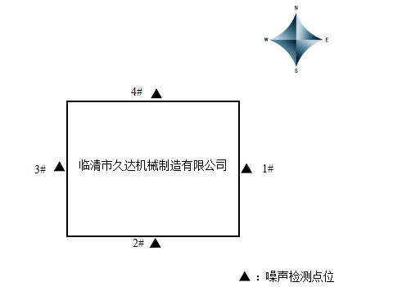

图5 噪声监测点位示意图

表七 验收监测期间生产工况记录及验收监测结果
1、噪声监测结果
表20 厂界噪声监测结果
监测日期 | 点位  编号 | 监测点位 | 监测结果Leq dB（A） | 噪声来源 | 执行标准及  标准值 | 达标  情况
监测日期 | 点位  编号 | 监测点位 | 昼间 | / | / | /
2020.06.16 | 1# | 东厂界外1m | 57.4 | 工业噪声 | GB12348-2008  2类区  昼间：≤60dB | 达标
2020.06.16 | 2# | 南厂界外1m | 57.6 | 工业噪声 | GB12348-2008  2类区  昼间：≤60dB | 达标
2020.06.16 | 3# | 西厂界外1m | 55.3 | 工业噪声 | GB12348-2008  2类区  昼间：≤60dB | 达标
2020.06.16 | 4# | 北厂界外1m | 56.9 | 工业噪声 | GB12348-2008  2类区  昼间：≤60dB | 达标
2020.06.17 | 1# | 东厂界外1m | 57.2 | 工业噪声 | GB12348-2008  2类区  昼间：≤60dB | 达标
2020.06.17 | 2# | 南厂界外1m | 57.9 | 工业噪声 | GB12348-2008  2类区  昼间：≤60dB | 达标
2020.06.17 | 3# | 西厂界外1m | 56.6 | 工业噪声 | GB12348-2008  2类区  昼间：≤60dB | 达标
2020.06.17 | 4# | 北厂界外1m | 58.6 | 工业噪声 | GB12348-2008  2类区  昼间：≤60dB | 达标
2、监测结果分析
噪声监测结果表明，厂界4点位2天监测中，该企业厂界昼间噪声值范围为55.3～58.6dB(A)。
3、总量控制要求
本项目无废水外排，无燃煤燃气设施，无总量控制指标要求。

表八 环境管理调查情况及环评批复落实情况
1、环保审批手续及“三同时”执行情况
临清市久达机械制造有限公司2017年9月编制了《临清市久达机械制造有限公司年产100万套滚珠螺母副项目环境影响报告表》，2017年12月，临清市环境保护局以临环审[2017]639号文对该项目进行了批复。项目已于2017年12月26日完成了自主验收。
为扩大公司规模，临清市久达机械制造有限公司2019年9月委托青岛洁瑞环保技术服务有限公司编制了《临清市久达机械制造有限公司年产100万套轴承套圈项目环境影响报告表》，2020年1月，临清市行政审批服务局以临审环评[2020]05号文对该项目进行了批复。
2020年6月，临清市久达机械制造有限公司委托山东合创环保科技有限公司承担了本项目竣工环保验收监测工作，我公司于2020.06.16-2020.06.17进行了现场监测。
2、环保管理制度的建设及执行情况
按照各级环保部门要求，公司建立了《临清市久达机械制造有限公司环保管理制度》，成立公司、部门、车间三级环保管理网，设定了专门的环保管理负责人员，负责监督检查“三废”治理情况。
3、审批意见落实情况
审批意见落实情况详见下表。
表21 环评审批意见落实情况
序号 | 审批意见内容 | 落实情况 | 备注
1 | 加强施工期环境管理。严格按照环评报告表要求，采取围挡、洒水、路面硬化等有效措施，防止扬尘污染；施工废水经沉淀后上清液回用于施工现场，生活污水经环保厕所处理后由环卫部门定期清运，不得外排；采取选用低噪声设备、设置隔声屏  障、合理安排施工时间等措施，防止噪声扰民；固体废弃物须定点堆放，建筑垃圾、生活垃圾及时清运处理，不得随意倾倒。 | 施工期采取围挡、洒水、路面硬化等有效措施，防止扬尘污染；施工废水经沉淀后上清液回用于施工现场，生活污水经环保厕所处理后由环卫部门定期清运，不外排；采取选用低噪声设备、设置隔声屏障、合理安排施工时间等措施，防止噪声扰民；固体废弃物定点堆放，建筑垃圾、生活垃圾及时清运处理，不随意倾倒。 | 已落实
2 | 加强废气污染防治，根据报告表结论，该项目无废气产生。 | 项目无废气产生。 | 已落实
3 | 加强废水污染防治，乳化液配制用水循环使用，生活废水经环保厕所处理后由环卫部门定期清运，不得外排。 | 本项目无生产废水产生。生活污水经环保厕所收集后定期清运，不外排。 | 已落实
4 | 加强噪声污染防治，选用低噪声设备并设置于车间内，再经过基础减振、隔声、距离衰减等降噪措施，使厂界噪声满足《工业企业厂界环境噪声排放标准》(GB12348-2008)中的2类标准要求。 | 通过选用低噪声设备、合理布局、车间隔声、基础减震措施降低噪声对周围环境的影响。噪声监测结果表明，厂界4点位2天监测中，该企业厂界昼间噪声值范围为55.3～58.6dB(A)，符合《工业企业厂界环境噪声排放标准》（GB12348-2008）2类区标准要求。 | 已落实
5 | 加强固体废物的污染防治。废润滑油、废乳化液、磨削铁泥为危险废物，应委托有相应资质的单位进行处置，并按照《危险废物规范化管理指标体系》的相关要求，加强危险废物收集、贮存、转移管理，确保危险物规范化处置；危废存间应按照《危险废物贮存污染控制标准》(GB18597-2001)及修改单中的  要求建，一般固体废物州按照一般工业固体废物存、处置汤污染控制标准》(99-2001)及其修改单的要求进行管理：下脚料、残次品收集后外售综合利用；废抹布，生活垃圾由环卫部门定期清运，你公司须确保有固体废物地得到妥善处置并执行转移联单制度，对本环评未识别出的危险废物，须按危废管理规定进行管理，防止对环境造成二次污染。 | 本项目产生的固体废物主要包括下脚料、残次品、废抹布、生活垃圾、  废润滑油、废乳化液和铁泥。  下脚料、残次品收集后外售综合利用；废抹布和生活垃圾；废润滑油、废乳化液、铁泥均为危险废物，暂存危废间，委托临清市顺世环保科技有限公司进行处置。 | 已落实
6 | 生产区、污水产生区、危废暂存间、环保厕所等须采取防渗、防腐、防流失及防扬散措施，防止污染地下水和大气环境。 | 生产区、污水产生区、危废暂存间、环保厕所等已采取防渗、防腐、防流失及防扬散措施。 | 已落实
7 | 该项目存在的主要环境风险为火灾，要求认真落实报告表提出的各项风险防范措施，制定环境风险应急预案，加强生产管理，严防环境风险事故发生。 | 已认真落实报告表提出的各项风险防范措施，加强生产管理，严防环境风险事故发生。 | 已落实
8 | 根据报告表结论，该项目不占用COD、氮氮、SO₂、氮氧化物，VOCs、烟粉尘相关总量指标。 | 本项目无废水外排，无燃煤燃气设施，无总量控制指标要求。 | 已落实

表九 验收监测结论
1、验收主要结论
监测期间，该企业生产正常，环保设施运行稳定，满足验收监测技术规范要求。
（1）废气
项目无废气产生。
（2）废水
本项目无生产废水产生。生活污水经环保厕所收集后定期清运，不外排。
（3）噪声
噪声监测结果表明，厂界4点位2天监测中，该企业厂界昼间噪声值范围为55.3～58.6dB(A)，符合《工业企业厂界环境噪声排放标准》（GB12348-2008）2类区标准要求。
（4）固体废弃物
本项目产生的固体废物主要包括下脚料、残次品、废抹布、生活垃圾、废润滑油、废乳化液和铁泥。
下脚料、残次品收集后外售综合利用；废抹布和生活垃圾；废润滑油、废乳化液、铁泥均为危险废物，暂存危废间，委托临清市顺世环保科技有限公司进行处置。
（5）总量控制要求
本项目无总量控制要求。
（6）结论
综上分析，临清市久达机械制造有限公司年产100万套轴承套圈项目已按环评报告及批复要求进行了环境保护设施建设，根据监测结果可满足相关环境排放标准要求。
2、建议
（1）加强环保设施运行维护、保养，确保设施稳定运行。
（2）加强固体废物的收集和回收，确保管理到位。

关于委托山东合创环保科技有限公司
开展临清市久达机械制造有限公司
年产100万套轴承套圈项目
竣工环保验收监测的函
山东合创环保科技有限公司：
我公司年产100万套轴承套圈项目及环保设施现已建成并投入运行，运行状况稳定、良好，具备了验收监测条件。现委托你公司开展该项目竣工环保验收监测（调查）工作。本项目简要情况及验收监测（调查）拟定时间如下：
- 建设项目主要内容关于临清市久达机械制造有限公司年产100万套轴承套圈项目，总投资500万元，新增职工10人，实行一班白班工作制，每班8小时，年生产300天。
- 立项审批部门要求建设项目整体完成验收的时间2020年12月。
- 拟定建设项目竣工环保验收监测（调查）的时间2020年6月。

联系地址：山东省山东省聊城市临清市潘庄镇前汪堤村村南
联系人：于秀太
联系电话：13884834831

临清市久达机械制造有限公司
2020年6月

环保管理制度
为认真执行《中华人民共和国环境保护法》，人人动手保护环境，减污减排、控制污染，创造一个良好的工作和生活环境，特制订如下制度：
一、认真学习环保法律法规知识，参加各种环保活动，掌握一定的环保技能，自觉接受环保部门的检查监督和指导。
二、保持厂区和车间内的清洁，及时打扫本范围内的卫生，并洒水除尘、降尘。
三、加强环保设施的管理，保障环保设施正常运行，确保各项污染物达标排放，并做好有关设施运行记录。
四、严格执行危险废物转移联单制度，危废应急预案和管理计划每年进行备案。
五、建立危废管理台帐，及时准确地报告上级有关部门。
六、环保领导小组定期和不定期对上述制度执行情况进行检查、监督、指导，对违犯制度者进行批评、教育、处罚等措施。
七、严格按照环保规定和要求，落实其他相关企业环保责任。

临清市久达机械制造有限公司
2020年6月

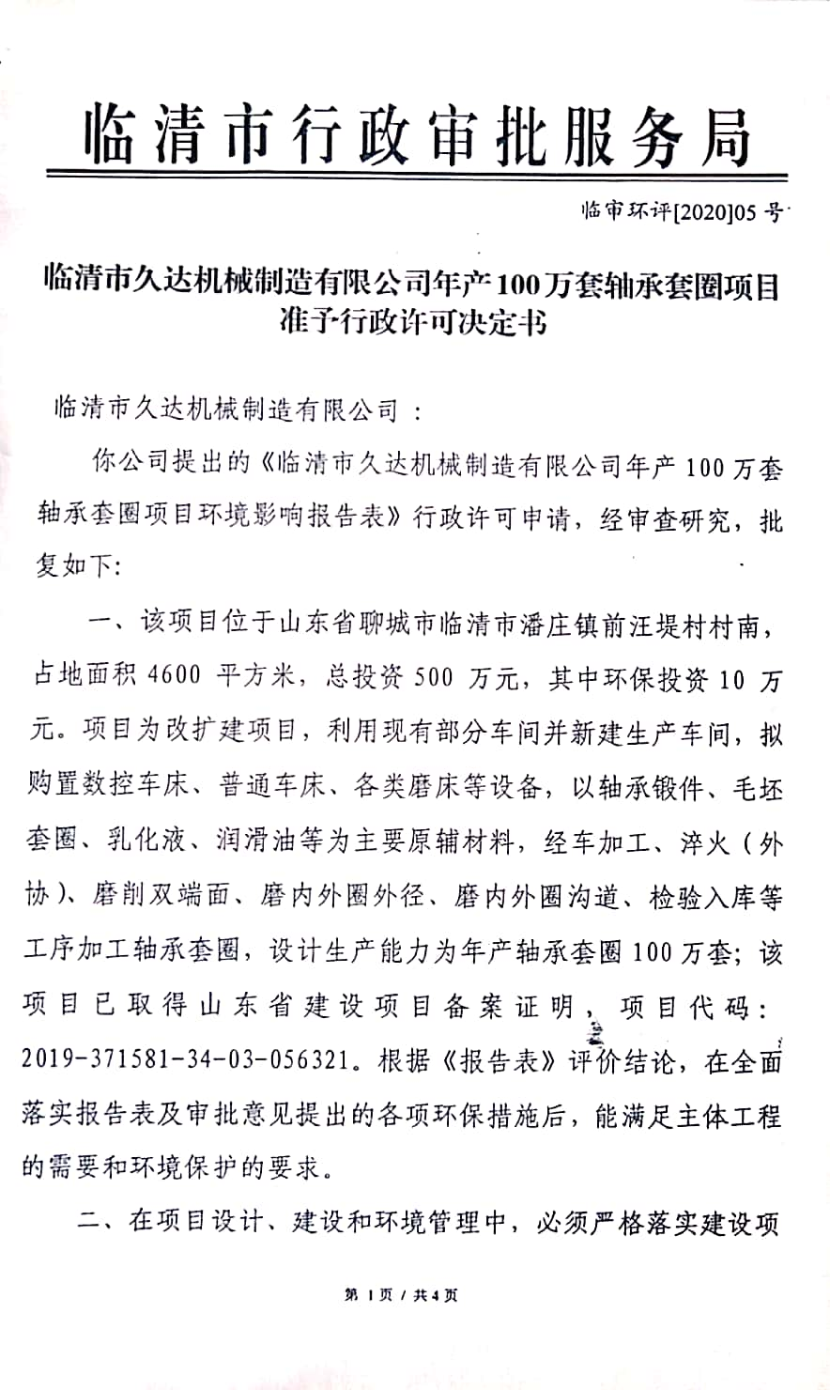

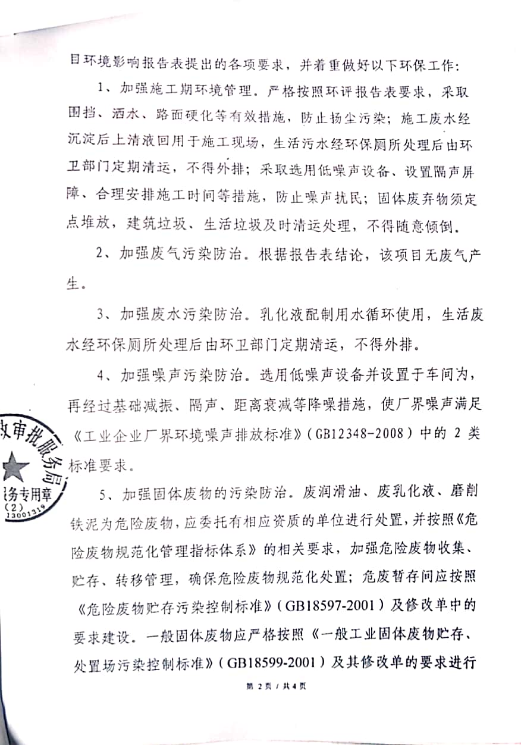
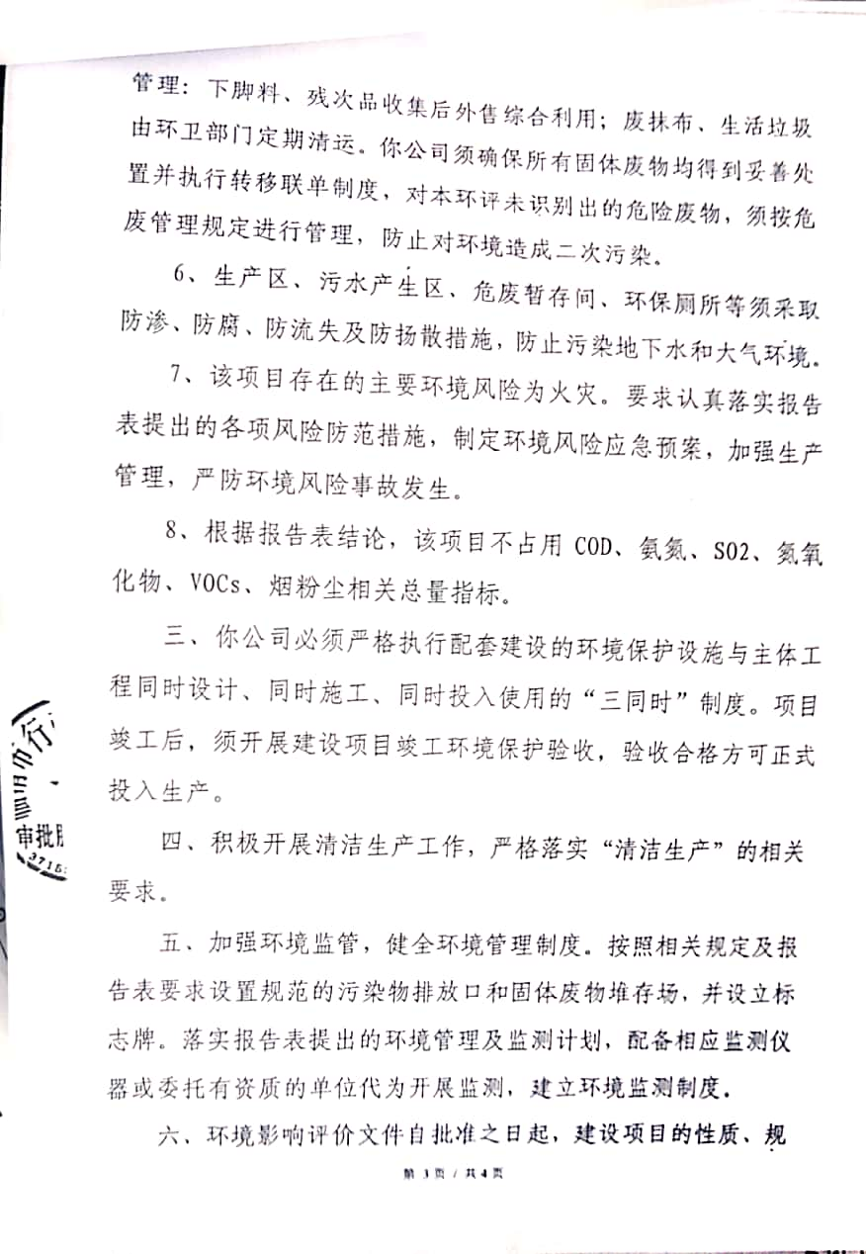
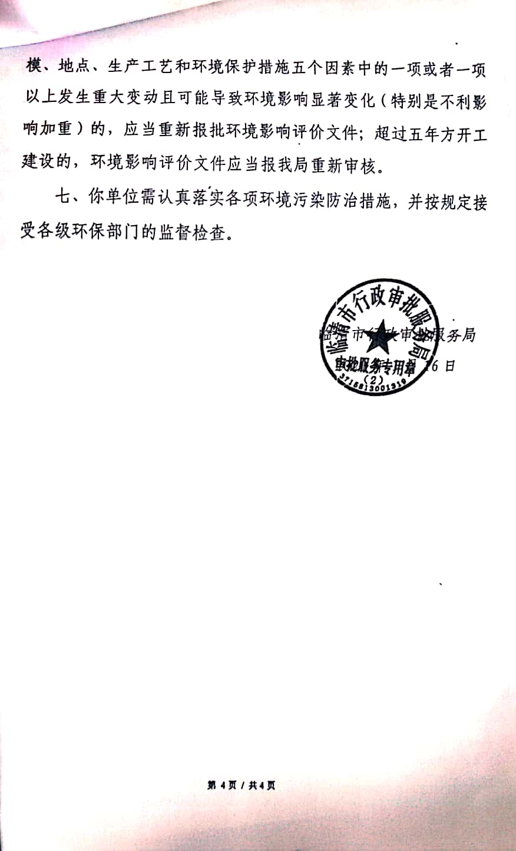
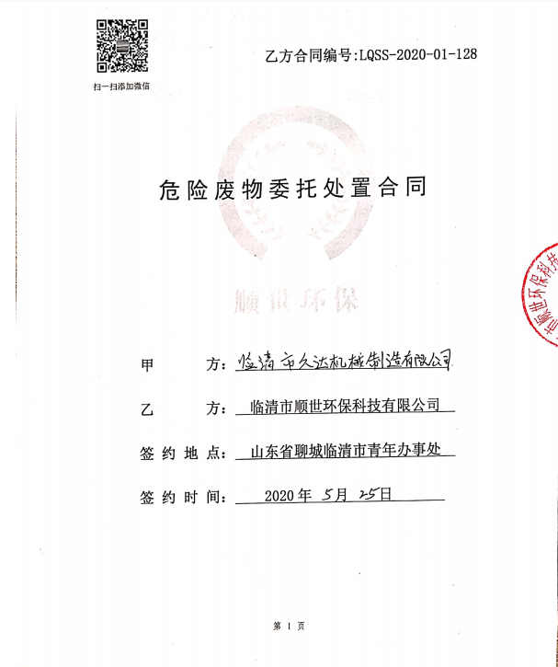
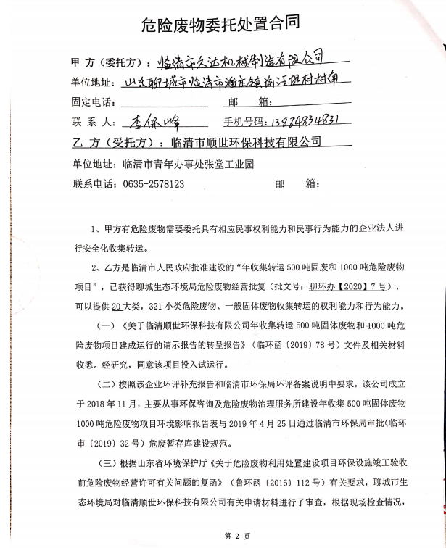
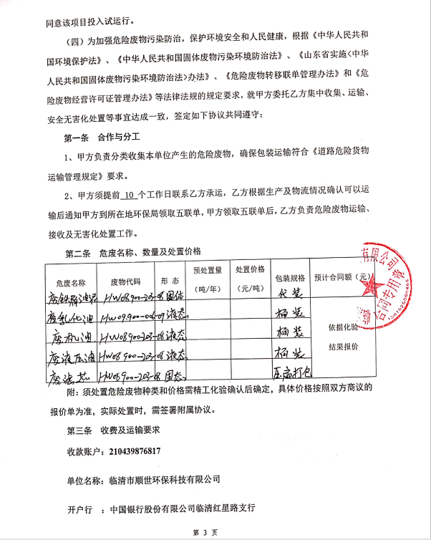
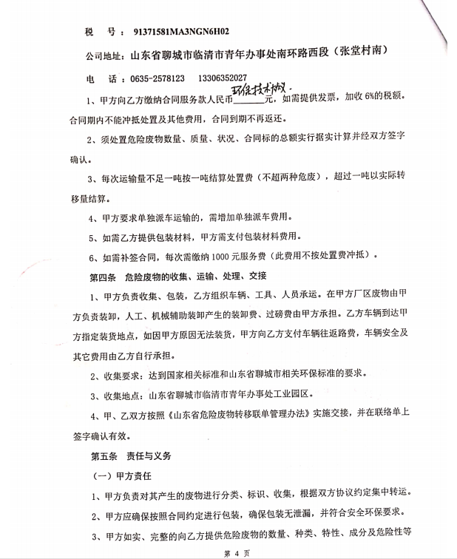
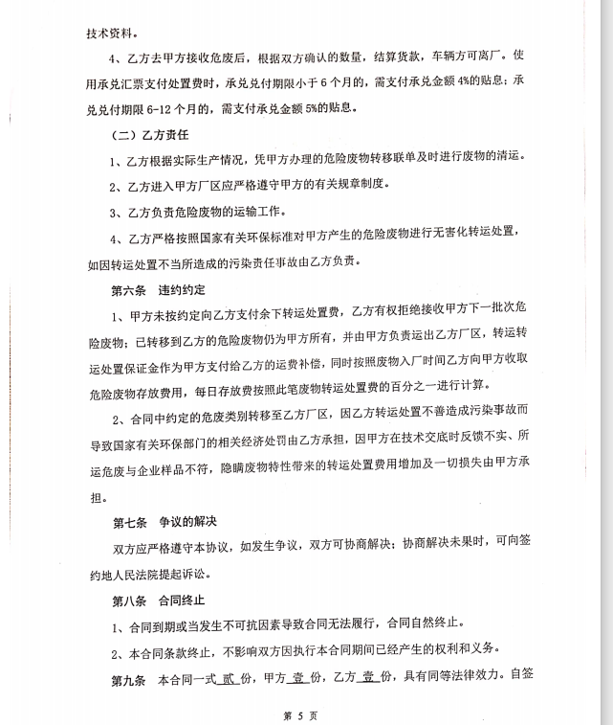
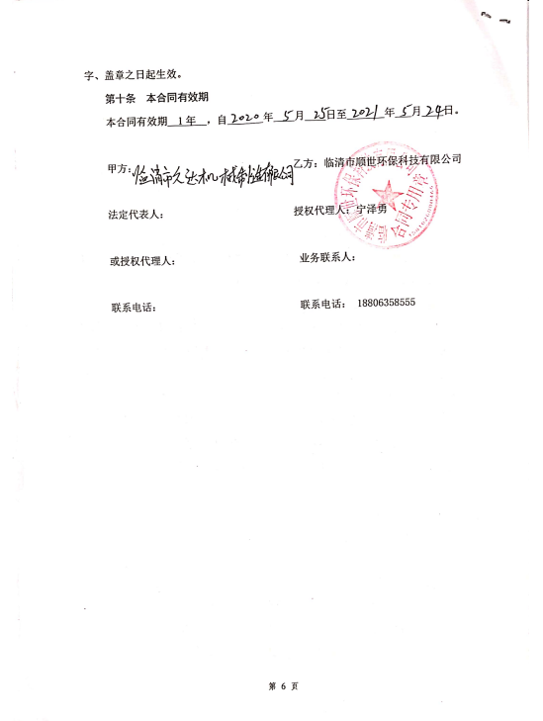
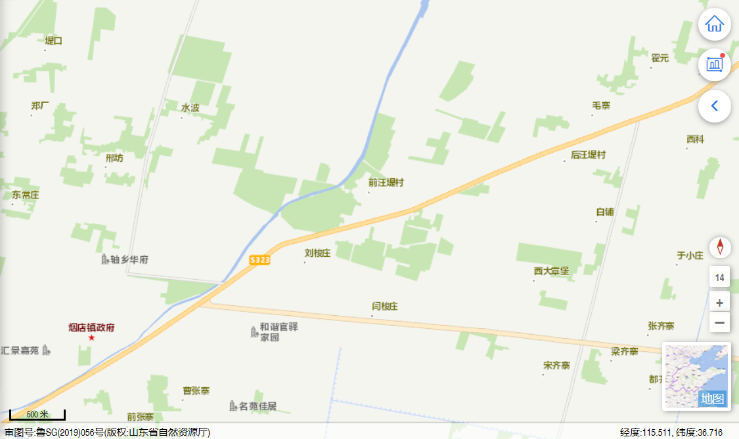
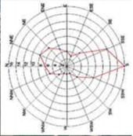
本项目所在地
附图1 项目所在地理位置示意图
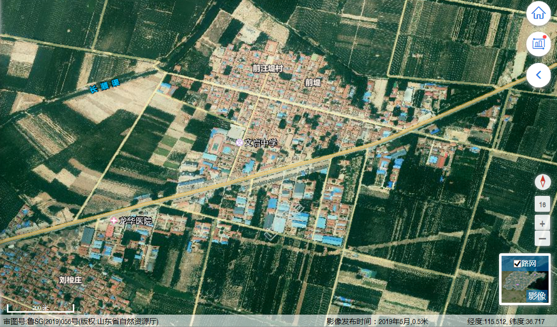
本项目所在地
附图2 项目周边关系卫星影像图
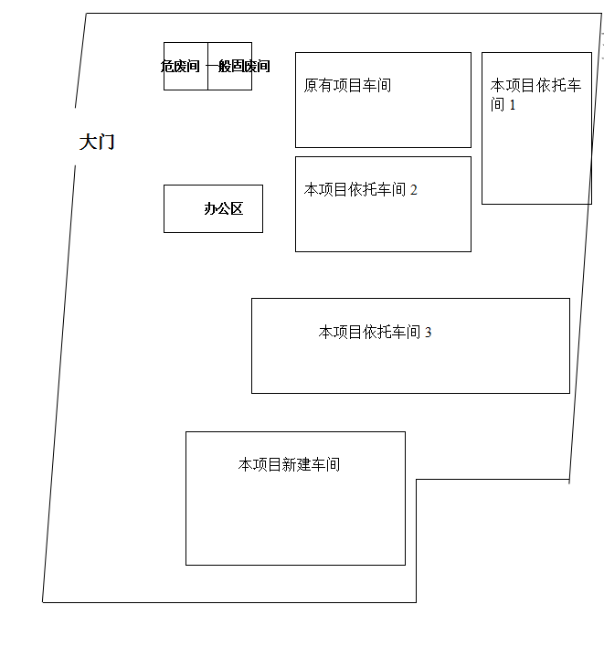
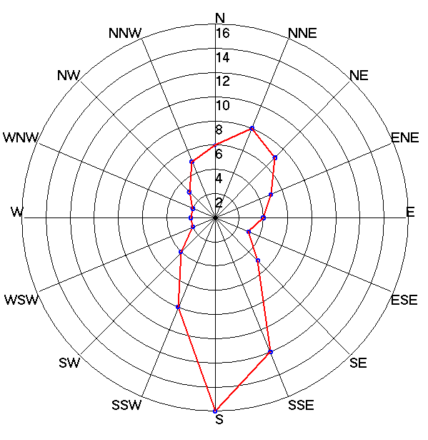
附图3 项目平面布置图
建设项目工程竣工环境保护“三同时”验收登记表
填表单位（盖章）：临清市久达机械制造有限公司 填表人（签字）： 项目经办人（签字）：
建设项目 | 项目名称 |  | 年产100万套轴承套圈项目 |  |  |  |  |  |  |  | 项目代码 |  |  | / |  | 建设地点 |  | 山东省聊城市临清市潘庄镇前汪堤村村南
建设项目 | 行业分类(分类管理名录) |  | C3451 滚动轴承制造加工 |  |  |  |  |  |  |  | 建设性质 |  |  | R新建 □改扩建 □技术改造
建设项目 | 设计生产能力 |  | / |  |  |  |  |  |  |  | 实际生产能力 |  |  | / |  | 环评单位 |  |  | 青岛洁瑞环保技术服务有限公司
建设项目 | 环评文件审批机关 |  | 临清市行政审批服务局 |  |  |  |  |  |  |  | 审批文号 |  |  | 临审环评[2020]05号 |  | 环评文件类型 |  |  | 环境影响报告表
建设项目 | 开工日期 |  | 2020年2月 |  |  |  |  |  |  |  | 竣工日期 |  |  | 2020年3月 |  | 排污许可证申领时间 |  |  | /
建设项目 | 环保设施设计单位 |  | / |  |  |  |  |  |  |  | 环保设施监测单位 |  |  | 山东合创环保科技有限公司 |  | 本工程排污许可证编号 |  |  | /
建设项目 | 投资总概算（万元） |  | 500 |  |  |  |  |  |  |  | 环保投资总概算(万元) |  |  | 10 |  | 所占比例（%） |  |  | 2
建设项目 | 实际总投资（万元） |  | 500 |  |  |  |  |  |  |  | 实际环保投资 (万元) |  |  | 5 |  | 所占比例(%） |  |  | 1
建设项目 | 废水治理（万元） |  | 2 | 废气治理（万元） |  | / |  | 噪声治理(万元) |  | 2 | 固体废物治理（万元） |  |  | 1 |  | 绿化及生态（万元 ） |  |  | / |  | 其他（万元） |  | /
建设项目 | 新增废水处理设施能力 |  | / |  |  |  |  |  |  |  | 新增废气处理设施能力 |  |  | / |  | 年平均工作时间 |  |  | 2400h
运营单位 |  |  | 临清市久达机械制造有限公司 |  |  |  |  |  |  | 运营单位社会统一信用代码(或组织机构代码) |  |  |  |  | / | 验收时间 |  |  | /
污染物排放达标与总量控制（工业建设项目详填） |  | 污染物 | 原有排放量(1) |  | 本期工程实际排放浓度(2) |  | 本期工程允许排放浓度(3) |  | 本期工程产生量(4) | 本期工程自身削减量(5) |  | 本期工程实际排放量(6) | 本期工程核定排放总量(7) |  | 本期工程“以新带老”削减量(8) | 全厂实际排放总量(9) | 全厂核定排放总量(10) |  |  | 区域平衡替代削减量(11) |  | 排放增减量(12)
 |  | 废水 | / |  | / |  | / |  | / | / |  | / | / |  | / | / | / |  |  | / |  | /
 |  | 废气 | / |  | / |  | / |  | / | / |  | / | / |  | / | / | / |  |  | / |  | /
 |  | 工业固体废物 | / |  | / |  | / |  | 2.3×10⁻³ | 2.3×10⁻³ |  | 0 | / |  | / | / | / |  |  | / |  | +0
注：1、排放增减量：(+)表示增加，(—)表示减少。2、(12)=(6)-(8)-(11), (9)=(4)-(5)-(8)-(11)+(1)。3、计量单位：废水排放量—万吨/年；废气排放量—万标立方米/年；工业固体废物排放量—万吨/年；水污染物排放浓度—mg/L；大气污染物排放浓度—mg/m³；
水污染物排放量——吨/年；大气污染物排放量——吨/年

